Dynamischer Speicher

Der für lokale Variablen benutzte Arbeitsspeicher wird vom Compiler normalerweise auf dem Stack bereitgestellt (siehe Kapitel Grundlagen: Rechnerarchitektur). In manchen Fällen ist es aber nötig, zusätzlichen Speicher zu reservieren, vor allem für Vektoren und Objekte, die unter Umständen viel Speicherplatz benötigen. Dieser dynamisch zur Laufzeit bereitgestellte Speicher wird auf dem Heap angelegt, der unter Windows durch Ausweichen auf den virtuellen Hauptspeicher auf der Festplatte (Auslagerungsdatei) bis zur der in der Systemsteuerung festgelegten Höchstgrenze erweiterungsfähig ist (siehe Beispiel 1).

HeapStack

Arbeitsspeicher des Programms
Virtueller Speicher
(Festplatte)

Bereits in C konnte dynamischer Speicher angefordert werden (siehe Kapitel C: Dynamischer Speicher). Allerdings war die hierfür verwendete Syntax umständlich und gewöhnungsbedürftig (malloc). C++ bietet eine vereinfachte Syntax zur Anforderung von dynamischem Speicher (new).

Dynamischen Speicher anlegen und nutzen

Die Anweisung new reserviert Speicher auf dem Heap und gibt die Anfangsadresse zurück, die in einem Pointer des entsprechenden Datentyps aufgefangen wird.

HeapStack
DatenPointer

Einzelne Variable:
<datentyp>* <name> = new <datentyp> ( <wert> );

Array:
<datentyp>* <name> = new <datentyp> [<anzahl>];

Beispiel 1 (Virtueller Speicher / Auslagerungsdatei): Im folgenden Programm wird bei jedem Schleifendurchlauf neuer dynamischer Speicher von 1 MB reserviert und nicht wieder freigegeben. Beim Erreichen der eingestellten Maximalgrösse des virtuellen Festplattenspeichers (Auslagerungsdatei) bricht das Programm mit einer Fehlermeldung ab:

#include <iostream.h>

struct vs {

char leer [1000000];
};

void main() {

vs* t=NULL;

for (int i= 0; ; i++) {

t = new vs ();

cout << "Speicher " << i << " MB" <<endl;
}
}
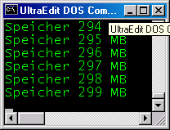

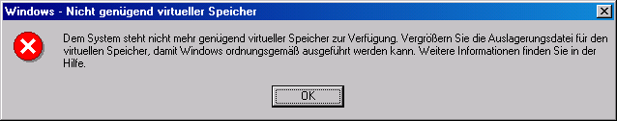

Freigabe des dynamischen Speichers

Dynamisch angelegte Speicherbereiche werden beim Verlassen des Sichtbarkeitsbereichs der Variablen nicht automatisch zerstört - der Speicherplatz muss mit delete explizit freigeben werden. Dies kann nur solange geschehen, wie der Zeiger noch gültig ist. Wenn der Zeiger auf den dynamischen Speicher verloren ist, dann kann dieser auch nicht mehr freigegeben werden. Dies stellt ein grundsätzliches Problem für langlaufende Programme dar (Gefahr von Speicherlecks / memory leaks).

delete <variablenname>;
delete [ ] <arrayname>;

Beispiel 2: Folgendes Programm läuft anstandslos weiter, weil der dynamisch angelegte Speicherbereich bei jedem Schleifendurchlauf neu genutzt werden kann.

#include <iostream.h>

struct vs {

char leer [1000000];
};

void main() {

vs* t=NULL;

for (int i= 0; ; i++) {

t = new vs ();
cout << "Speicher " << i << " MB" <<endl;
delete t;
}
getchar();
}

Beispiel 3: Anlegen eines dynamischen INT-Vektors, Festlegung der Elementzahl zur Laufzeit durch Einlesen von der Tastatur.

#include <stdio.h>
#include <iostream.h>

void main() {

int i;

cout << "Wieviele Elemente soll das Array haben ?" << endl;

cin >> i;

int* vek;

vek = new int[i];

cout << "Stack-Adresse: " << &vek << endl
<< "Heap-Adresse :" << vek << endl;

for (int j=0; j < i; j++) {

vek[j] = j; // Normale Zuweisung
}

for (int j=0; j < i; j++) {

cout << "\nInhalt: " << vek[j] << endl;
}

delete [] vek; // Zerstörung des dynamischen Arrays

cin >> i;
}

Beispiel 4: Häufig werden dynamische Variablen / Objekte in einer Funktion angelegt. Dazu ist es nötig, die Adresse des Pointers an die Funktion zu übergeben.
////////////////////////////////////////////////////////
// Adresse eines INT-Pointers an Funktion übergeben
// Dynamisches INT-Array in Funktion erzeugen
// In main Dynamisches Array nutzen und zerstören

#include <iostream.h>

void function(int**);

//////////////////////////////////////

void main() {

char c;

int* ip = NULL;

cout << "Stack-Adresse von int* ip: " << &ip << endl;
cout << "Inhalt von int* ip: " << ip << endl;

function(&ip); // Funktionsaufruf mit Pointeradresse

cout << "\nHEAP-Adresse des dynamischen Array (in main):"
<< ip << endl;

cout << "\nInhalt des dynamischen Array in main:" << endl;

for (int j=0; j < 10; j++) {

cout << ip[j] << endl;
}

delete [] ip;

cout << "Dynamisches Array geloescht" << endl;

// ACHTUNG: jetzt sinnlose Werte!!!!

for (int j=0; j < 10; j++) {

cout << ip[j] << endl;
}

cin >> c;
}
///////////////////////////////////////////////////////////////////////

void function( int** ppi ) { // lokaler Pointer auf Pointer

cout << "\nStack-Adresse von int** ppi in Funktion: " << &ppi << endl;

// Dynamisches INT-Array anlegen
// und dessen Adresse im übergebenen Pointer speichern

*ppi = new int[10];

cout << "HEAP-Adresse des Dynamischen Arrays: " << *ppi;

cout << "Array-Elemente innerhalb Funktion fuellen:" << endl;

for (int j=0; j < 10; j++) {

*(*ppi+j) = j;

cout << *(*ppi+j) << endl;
}
}
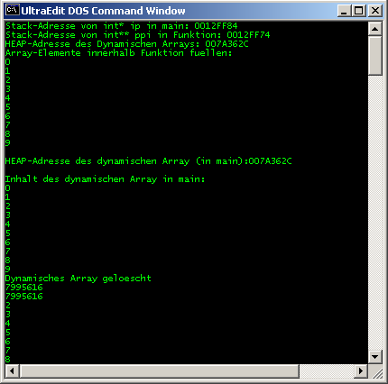

void main() {

int * pi;

function(&pi);

delete [ ] pi;
}
void function(int** ppi) {

*ppi = new int[ 10 ];

}

Stack int *pi

Heap

